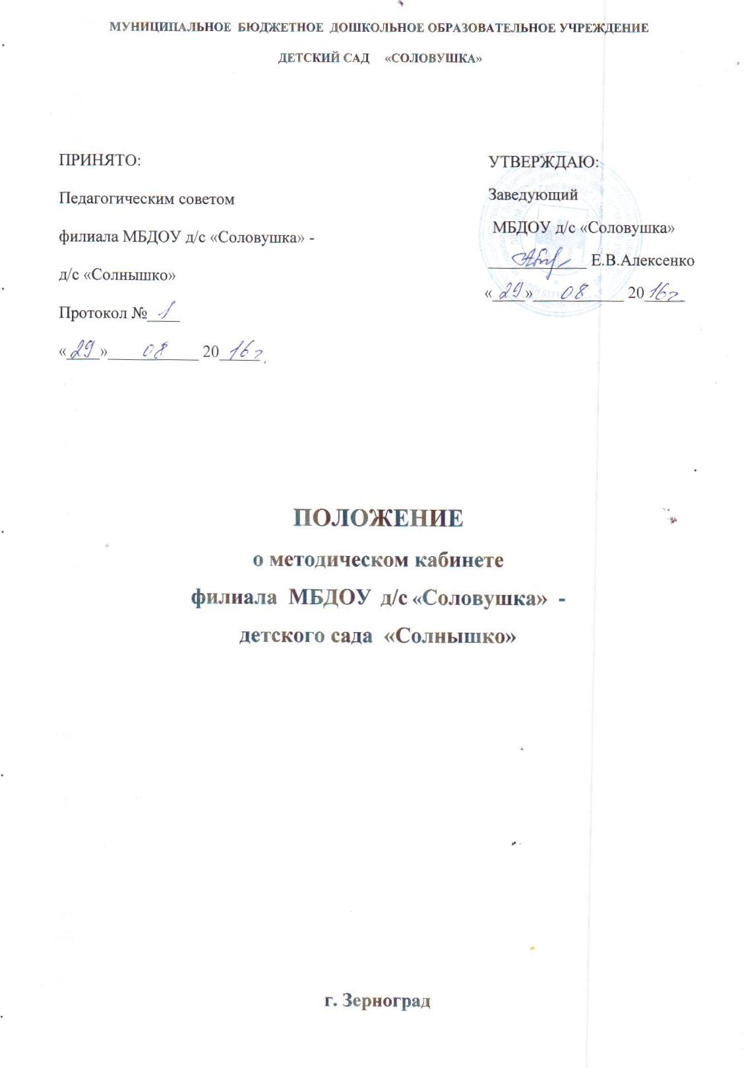

Общие положения

1.1. Настоящее Положение разработано для филиала муниципального бюджетного дошкольного образовательного учреждения детского сада «Соловушка» г. Зернограда – детского сада «Солнышко» (далее - ДОУ) в соответствии с Законом Российской Федерации «Об образовании в Российской Федерации», порядком организации и осуществления образовательной деятельности по основным образовательным программам – образовательным программам дошкольного образования, Уставом.
1.2.Положение о методическом кабинете (далее - Положение) определяет задачи, организацию и содержание работы методического кабинета, оснащение методического кабинета.
1.3. Методический кабинет способствует учебно-методическому оснащению организации образовательной деятельности ДОУ в соответствии с требованиями Федерального государственного образовательного стандарта дошкольного образования, координирует и организует методическую и педагогическую работу в ДОУ.
1.4. Методический кабинет в своей деятельности руководствуется:
- Федеральным законом от 29.12.2012 г. № 27Э-ФЗ «Об образовании в Российской Федерации»;
- Федеральным государственным образовательным стандартом дошкольного образования в части государственных требований к минимуму содержания и уровню подготовки выпускников ДОУ.
1.5. Методический кабинет:
  - оказывает методическую помощь педагогическим работникам ДОУ в освоении учебных программ, методических материалов, методов обучения, развития и воспитания детей; в организации и управлении образовательным процессом, его психологическом сопровождении;
  - обеспечивает сбор, анализ и систематизацию опыта работы, создает банк данных об эффективных формах работы и их результатах;
  - создает временные творческие группы по разработке содержания методической работы образовательного учреждения по определенному направлению деятельности;
  - предоставляет педагогическим кадрам право повышения профессиональной компетентности через различные формы организации методической работы: семинары, консультации, просмотр ОД и т.п.;
  - создает условия педагогическим кадрам образовательного учреждения для ознакомления, как с опытом работы всего педагогического персонала, так и с опытом отдельных педагогов ДОУ.
1.6. Методический кабинет взаимодействует с учреждениями и организациями, осуществляющими информационно-методическое обеспечение дошкольного образования.
1.7. Руководство методическим кабинетом осуществляет старший воспитатель, а контроль над его деятельностью – заведующий ДОУ.
1.8. В своей деятельности методический кабинет подотчетен педагогическому совету ДОУ.
1.9. Методический кабинет доступен всем педагогам учреждения и другим работникам учреждения. Удовлетворяет также запросы родителей на литературу и информацию по проблемам воспитания и обучения детей дошкольного возраста с учетом имеющихся возможностей.

2. Цели и задачи методического кабинета

2.1. Целью деятельности методического кабинета является совершенствование методической работы в ДОУ, создание единого информационного и методического пространства.
2.2. Задачи методического кабинета:
- создание условий для непрерывного повышения квалификации педагогических работников;
- создание условий для обучения всех участников образовательной деятельности новым технологиям обучения и воспитания;
- диагностирование запросов и корректировка методических затруднений педагогов;
- развитие и поддержка инициативы педагогов, стремления к творческому росту, проявления своей педагогической индивидуальности;
- распространение опыта работы лучших педагогов ДОУ;
- формирование у педагогов навыков пользования материалами, литературой и другими носителями информации, поиска, отбора и критической оценки информации.

3. Организация работы
3.1 Организация работы методического кабинета осуществляется по следующим блокам:
I блок – нормативно – правовое обеспечение деятельности методического кабинета:
- федеральные, региональные нормативно – правовые документы, регламентирующие деятельность ДОУ;
- локальные акты ДОУ, относящиеся к своей компетентности.
II блок – планирование деятельности ДОУ
- образовательная программа ДОУ;
- перспективное планирование ДОУ;
- годовое планирование работы ДОУ;
- текущее планирование работы (комплексно-тематический план работы на месяц);
- планирование работы структурных подразделений ДОУ (педагогического совета, временной творческой группы);
- протоколы заседаний педагогических советов;
- рабочие программы по всем возрастным группам, рабочие программы дополнительного образования, сценарии праздников.
III блок – информационное обеспечение образовательной деятельности ДОУ:
- информационные материалы, освещающие передовой педагогический опыт работы педагогов ДОУ, города, области;
- информационные материалы о новых исследованиях в области педагогики, психологии, методики;
- информационные материалы по проблемам, над которыми работает ДОУ.
IV блок – программно–методическое обеспечение образовательной деятельности ДОУ:
учебный план ДОУ.
- учебно – методический комплекс, по которому работает ДОУ;
- подписные издания по педагогике и психологии;
- методические рекомендации, пособия, которыми пользуются педагоги ДОУ;
- психолого-педагогическое сопровождение образовательной деятельности ДОУ.
V блок - организационно – методическая работа:
- кадровый состав ДОУ;
- данные диагностики профессионального мастерства педагогов ДОУ;
- результативность работы учреждения (результаты конференций, конкурсов, фестивалей).
4. Оснащение методического кабинета

4.1.В методическом кабинете имеется библиотека для воспитателей:
- научно-методическая литература;
- художественная литература для чтения детям;
- подписные издания по дошкольному воспитанию.
4.2. В методическом кабинете хранятся наглядные материалы и дидактические пособия, используемые на различных занятиях во всех возрастных группах.
4.4 . Для обеспечения эффективной работы методического кабинета предусматривается финансирование, обеспечивающее создание и укрепление материально-технической базы: содержание помещения, современного оборудования, компьютерную и офисную технику, необходимые для профессиональной деятельности педагогов, комплектование фонда библиотеки педагогической, учебно-методической литературой, подписными изданиями, расходных материалов и др.
5. Заключительные положения
5.1. Все изменения и дополнения настоящего Положения принимаются на заседании педагогического совета открытым голосованием, простым большинством голосов и утверждаются приказом заведующего ДОУ.
5.2. Вносить предложения по изменению настоящего Положения имеет право заведующий ДОУ, старший воспитатель.
5.3. Настоящее Положение подлежит пересмотру по мере необходимости, но не реже одного раза в пять лет.

